1 – Emissão de nota a partir da Devolução PDV

Caminho : Adm. Materiais / Gestão Estoque / Gerenciamento Filial / Entradas e Saidas / Movimentação / Entrada / Devolução PDV / Emissão de Nota Fiscal /

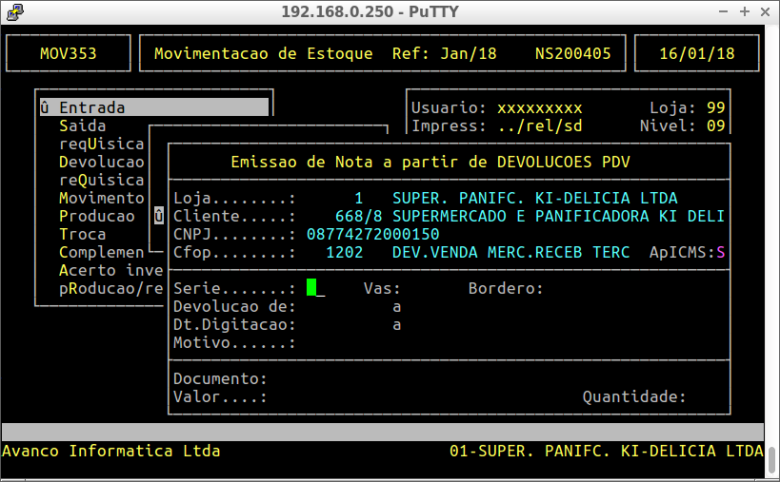
Dados referentes à tela acima:

Devolução de : Numero do documento

Dt. Digitação : Data dos documentos digitados

Motivo : Codigo do motivo da devolução

(Tela a baixo mostra teste feito buscando pela data da digitação)
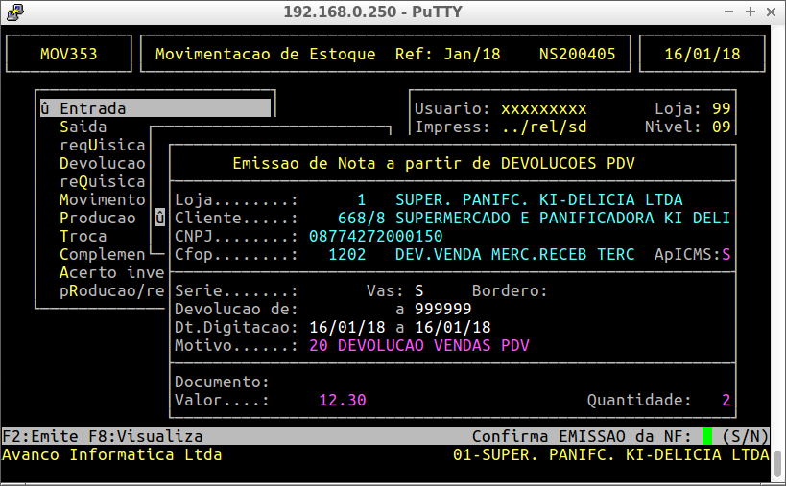

Confirme a emissão

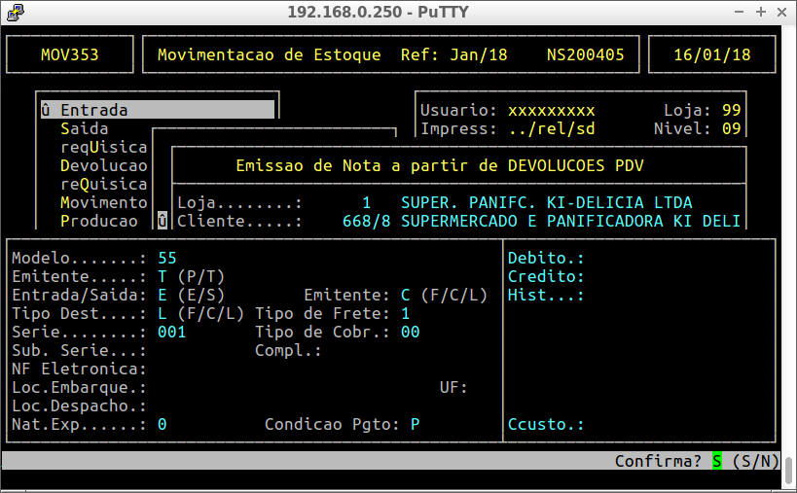
Com isso sera gera a nota fiscal de entrada

